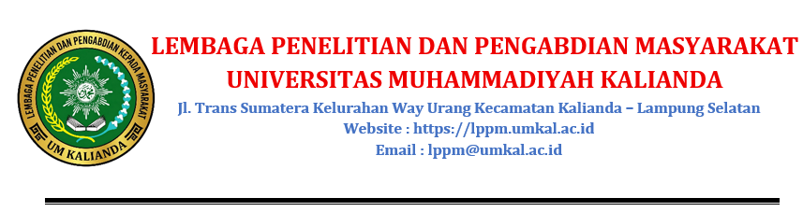

BORANG PENILAIAN MONITORING DAN EVALUASI
PROGRAM PROGRAM PENGABDIAN KEPADA MASYARAKAT

BERITA ACARA “MONITORING DAN EVALUASI”
Program Pengabdian kepada Masyarakat
Tahun Anggaran 2026

Pada hari ini Selasa tanggal 27 bulan Agustus tahun 2026 telah dilaksanakan Monev Internal, kami yang bertandatangan di bawah ini:.
NAMA | PERAN
Lukman Nuzul Hakim, S.Kom.,M.M. | LPPM
Warsiyah M.E,Sy., Ph. D | Reviewer Eksternal
Mashdaria huwaina,M.Pd.I | Reviewer Eksternal
dengan ini menyatakan telah melakukan monitoring dan evaluasi Program Pengabdian kepada Masyarakat tahun anggaran 2026 secara luring kepada pelaksana:
1 | Nama ketua pelaksana | : | Lukman Nuzul Hakim, S.Kom.,M.M.
 | NUPTK | : | 9755767668130332
 | Judul | : | Pemberdayaan UMKM Lamban Kelor melalui Teknologi Pengemasan Otomatis dan Penyediaan Website Pemasaran Digital Berbasis Job-Relevant Training
 | Lokasi Monev | : | Daring
 | Catatan Reviewer Monev | :
2 | Nama ketua pelaksana | : | Dr. Saodin, M.M.
 | NUPTK | : | 7637745646130132
 | Judul | : | Pemberdayaan Masyarakat melalui Peningkatan Kapasitas Produksi Mamayu Bakehouse dengan Penerapan Teknologi Mixer Spiral
 | Lokasi Monev | : | Daring
 | Catatan Reviewer Monev | :

Kalianda, 27 Agustus 2026  Penilai I  Warsiyah M.E,Sy., Ph. D.  NIDN : 0226128101 | Penilai II  Mashdaria huwaina,M.Pd.I  NIDN: 0204038401
Mengetahui
Kepala LPPM/LPM

Lukman Nuzul Hakim, S.Kom.,M.M.
NIDN : 0223048903

